REACTORES NO IDEALES

Los modelos de flujo de los reactores ideales representan los dos casos extremos de mezcla total e instantánea (recipiente uniforme) y ausencia total de mezcla (gradiente a lo largo del tubo producido solo por la reacción química). Los reactores ideales son sencillos de resolver, y suelen mostrar un contacto entre los reactivos y un comportamiento óptimos. Por ejemplo, el tanque continuo ideal es un sistema perfectamente agitado con composición uniforme en el reactor y en el efluente [mezcla completa], cuyo balance de materia en estado estacionario es: τ=c_{o}x/v.
En muchos casos, una agitación efectiva aproxima suficientemente estos reactores a su modelo ideal. Pero hay otros donde, por distintos motivos, la desviación puede ser significativa: tanques grandes con insuficiente agitación, reacciones rápidas frente al tiempo de mezcla, canalizaciones, recirculación o estancamiento del fluido. Los problemas del flujo no ideal están íntimamente ligados a los cambios de escala; a menudo, el factor no controlado al pasar de un reactor de laboratorio a otro piloto o industrial es la magnitud de no idealidad del flujo.

TIPO DE FLUJO EN UN REACTOR

Para caracterizar el tipo de flujo en un reactor real, se estudia la respuesta transitoria a un cambio brusco de concentración a la entrada, en ausencia de reacción química. Para realizar el estímulo se emplean sustancias compatibles con el fluido de mezcla y fácilmente analizables (trazadores), y según el tipo de perturbación hay dos curvas típicas de respuesta:

- Curva F: respuesta a un escalón (cambio brusco y sostenido de la concentración de trazador a la entrada), que suele generalizarse con F=c/c_{o} y θ=t/(V/V_{o}).

Para un reactor perfectamente agitado, el balance al trazador es: V_{o}(c_{o}-c)=V·δc/δt, e integrando resulta la exponencial asintótica: F= 1-e^{-θ}.

- Curva C: respuesta a un impulso (cambio brusco e instantáneo a la entrada del reactor), que se generaliza en este caso con c_{o}= m/V, siendo m la cantidad de trazador inyectado.

Matemáticamente la función de impulso instantáneo es la derivada de la función escalón anterior, por lo que si la mezcla es lineal las funciones de respuesta serán igualmente:
C= δF/δθ= e^{-θ}, que corresponde a una exponencial decreciente hacia el eje de abscisas.

Para un reactor tubular ideal, las curvas serían la reproducción exacta de la perturbación, con el retardo del tiempo de residencia.

El dispositivo experimental puede ser una válvula de tres vías, que se cambia de posición a tiempo cero, y una toma de muestras periódica o detector en línea para determinar la concentración saliente con el tiempo; en el segundo caso se sustituye la válvula por una jeringa con el trazador.

PARTE EXPERIMENTAL

Experimento en escalón.-

Se elige un volumen de reactor (V), se introduce un trazador, se llena de agua y se homogeneiza seleccionando una velocidad de agitación. Se alimenta un flujo estacionario de agua (V_{o};t=0) y se mide la concentración de trazador en el efluente, repitiendo el experimento para varios flujos calibrados. Para obtener F(t) normalizada cambiamos la escala para que la curva ascienda de 0 a 1, teniendo en cuenta que el escalón se ha realizado a la inversa; y calculando las pendientes puede obtenerse la curva C(t):
F(t)= 1-(A_{t}-A∞)/(A₀-A∞)= (A₀-A_{t})/(A₀-A∞) C(t)=dF(t)/dt

Experimento con pulso.-

Se suministran flujos estacionarios de agua al reactor (V_{o}), inyectando a t=0 un pulso de solución concentrada de trazador. Al igual que antes se representa la concentración frente al tiempo o en forma de la propiedad medida; el área bajo la curva se calcula por la regla de los trapecios (Q_{t}= t⋅Σ ½(A_{t-1}+A_{t}), para obtener las funciones normalizadas:
C(t)=A_{t}/Q ; F(t)=Q_{t}/Q

Empleando temperaturas y tiempos espaciales similares puede estudiarse el efecto del cambio de escala con reactores mayores.

Distribución de tiempos de residencia.-

El tiempo de residencia es el tiempo que permanece un elemento de fluido en un reactor continuo; la distribución de tiempos de residencia (RTD) debe conocerse para el correcto diseño del reactor. La RTD viene dada por la función E(t) normalizada, que puede obtenerse con experimentos estímulo-respuesta de trazadores, ya sea mediante señales tipo pulso (curva C) o en escalón (curva F): la relación entre ellas es E=C=dF/dt. La curva E proporciona resultados más realistas, ya que la F, al integrar los efectos, puede ocultar el comportamiento real.
Para la normalización (∫Edt=1) se divide la respuesta instantánea por el área bajo la curva o la concentración máxima estacionaria en su caso: C=c/∫c·dt F=c/c_{max}.

Las curvas de distribución de tiempos de residencia de las moléculas que salen o están en el interior del reactor, vienen dadas respectivamente por las funciones exterior (E=C) o interior (I=1-F); para un reactor de mezcla completa estas son idénticas y corresponden a la función exponencial e^{-θ}.

El tiempo medio de residencia puede calcularse a partir de ambas funciones: t_{m}(obs)= ∫tEdt = ∫tdF ; los ensayos deben llevarse a cabo con tiempos similares a los de la operación del reactor.

Para reactores de mezcla ideales la RTD teórica resulta ser como hemos visto: E=e^{-t/tm} y F=1-e^{-t/tm}; para sistemas de densidad constante en estado estacionario el tiempo medio de residencia coincide con el tiempo espacial: t_{m}= τ=V/V_{o}. Un tiempo observado inferior puede indicar canalizaciones (y zonas estancadas); si es superior, no puede explicarse por el balance de materia (puede atribuirse a errores en la medida del flujo y, con menor probabilidad, del volumen del reactor o al carácter no inerte del trazador).
Con respecto a las curvas del trazador, una desviación por encima de F(t) respecto a la ideal puede ser también un indicio de estancamiento. Una desviación por encima de E(t) refleja una salida más rápida (más elementos de fluido que el flujo ideal para un t_{m} determinado) y por tanto una menor conversión; un retraso en la parte inicial ascendente de la curva indica flujo de pistón en serie con la mezcla completa.
Un incremento del caudal de alimentación tiene como efecto la aproximación de los perfiles al flujo de pistón, y en ocasiones el acercamiento de las curvas reales e ideales. Por su parte, las ondulaciones pueden originarse por las fluctuaciones del flujo.

Mezcla de fluidos.-

Hay dos aspectos relacionados con la mezcla de fluidos que tienen que ver también con el flujo no ideal: el grado de segregación (entre macro-microfluido), y el tiempo de mezcla (importante con dos corrientes de reactivos, donde puede haber zonas ricas en uno u otro). El primero concierne a la mezcla a escala molecular, y el segundo al comportamiento global del flujo a través del tanque.
Cuando un macrofluido entra en un RCTA la concentración en los agregados individuales no cambia instantáneamente -como sucede con un microfluido- sino de modo similar a un sistema discontinuo:
1-x= c_{m}/c_{o}= ∫[c/c_{o}]_{disc}⋅E⋅dt [c/c_{o}]_{disc}=(1+c_{o}kt)⁻¹

Este es el fundamento del método de asignación: a partir de parejas de valores {[c/c_{o}]_{disc};F}(t) se representa la función [c/c_{o}]_{disc} vs F; así puede obtenerse x_{asig} a partir de la F(t) real o ideal (su diferencia en más o en menos depende de que las respectivas curvas se sitúen por encima o por debajo).

Este método permite relacionar la cinética (que tiene que ver con las reacciones químicas) y los experimentos con trazadores (que tienen que ver con el flujo de los fluidos), pero solo sirve para macrofluidos; cuando esto no explica los resultados experimentales (x_{obs}) solo quedan los "modelos empíricos de flujo” como alternativa.

Estos se basan en suponer un mecanismo para el proceso de mezcla que conduzca a unas RTD suficientemente coincidentes con las curvas experimentales; entonces se puede simular el comportamiento del reactor, introduciendo el efecto de la reacción (cinética química) a las ecuaciones del modelo de flujo.

Reactor tubular con dispersión axial

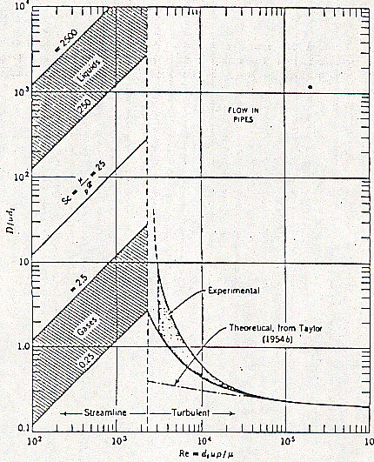
Este modelo asimila el reactor real a un flujo de pistón, pero con mezcla axial gobernada por la difusión molecular: δn/δt= -D·A·δc/δl ; los balances de materia para el proceso de mezcla del trazador en un elemento de volumen de reactor tubular, permiten obtener las curvas C y F de este modelo en función del módulo D/uL, que puede también estimarse a partir del número de Re y Sc, y el factor geométrico (d_{t}/L).
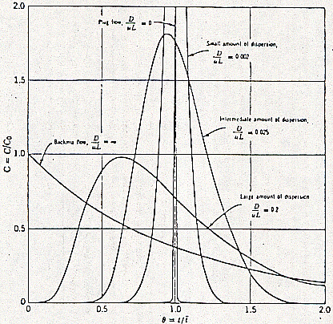
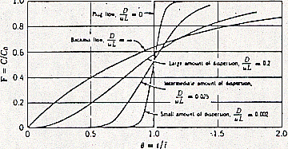

Modelo discreto

Este modelo se basa en la equivalencia del reactor tubular ideal a una bateria de infinitos elementos perfectamente agitados del mismo volumen: $L(C)L(\text{Co})=\underset{n→∞}{\text{lim}}\frac{1}{(1+{S·τ}/n)^{n}}=e^{−S·τ}$

similitud que se demuestra con la dinámica de ambos sistemas, cuya función de transferencia es idéntica (cociente de transformadas de Laplace de la respuesta y perturbación), obtenida a partir de la ecuación diferencial en régimen transitorio, y corresponde a un retardo τ (combinación de sistemas de 1er orden de constante de tiempo V/V_{o} : tiempo de residencia).

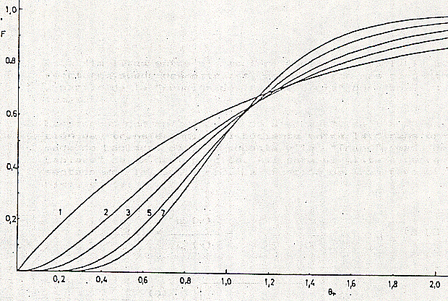
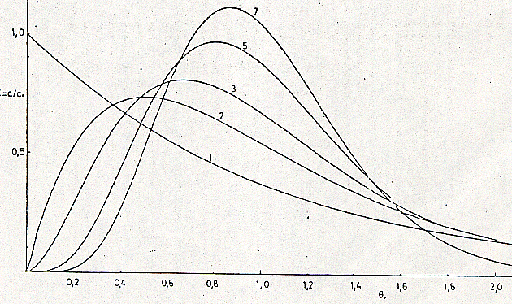
En las figuras se observa como al aumentar el número de reactores en serie las curvas de respuesta se van acercando al impulso o al escalón (reactor tubular ideal), y de todo lo anterior se deduce que puede emplearse la función de transferencia de un proceso de mezcla como la expresión matemática del tipo de flujo en un reactor, de manera que si dos sistemas tienen la misma función su comportamiento será igual.

Observando las respuestas C del primer modelo de reactor tubular, vemos que a medida que disminuye la dispersión axial (Bo=uL/D >100) las curvas llegan a coincidir prácticamente con la distribución de Gauss (siendo la varianza σ²≅2/Bo=1/n); esto nos permite tratar un reactor real como una batería finita de reactores agitados: n=Bo/2. Ambos modelos emplean un solo parámetro.

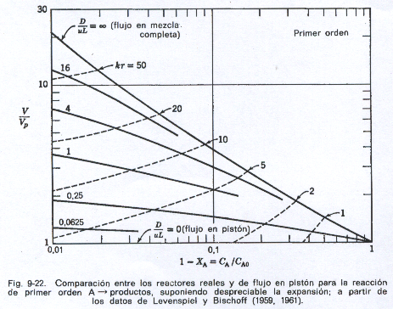

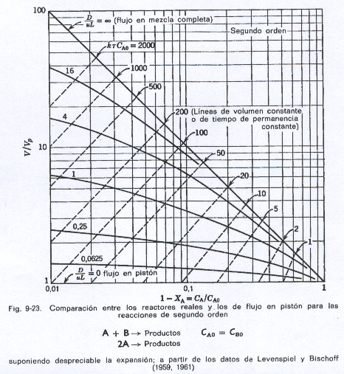

Modelos para reactores agitados

Suelen emplearse modelos de dos parámetros, como el de Cholette-Cloutier, que se basa en admitir zonas estancadas (volumen muerto, V_{m}) y cortocircuitos (bypass, V_{o2}), o el de Van-de-Vusse, basado en la circulación del fluido con agitador axial en un recipiente cilíndrico (equivalente a un reactor tubular con recirculación a=R/V_{o} y mezcla axial Bo>0); en la figura se representan las curvas de respuesta de este último, para un reciclo definido (a=5) y una serie de números de tanques (n). Conocidos los parámetros de estos modelos es bastante sencillo simular el comportamiento del reactor real correspondiente.

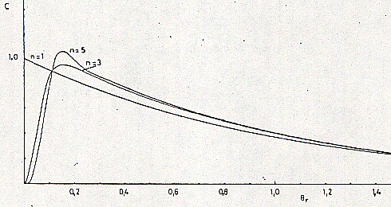
a=R/V_{o}= 5

EJERCICIOS DE FLUJO NO IDEAL

Se emplea un trazador con el fin de caracterizar el comportamiento de un tanque de mezcla continuo, mediante un flujo de agua Q= 30 l/min. El tanque dispone de varios bafles donde se han producido incrustaciones durante los años que el equipo lleva operativo, de forma que se desconoce exactamente el volumen efectivo del mismo (V, dm³); en el experimento se inyecta un pulso m_{o} (g) del trazador a la entrada (t=0), siguiéndose la respuesta en la corriente de salida (C, g/l):
t (min) | 1 | 2 | 3 | 4
C (µg/l) | 0,223 | 0,050 | 0,011 | 0,0025

Verificar gráficamente que el tanque se comporta como un mezclador perfecto y determinar su volumen efectivo.
C(t) = m_{o}/V·e^{-Q·t/V}

Ln C = ln (m_{o}/V) - (Q/V)·t

Q/V = 1,497 min⁻¹ V = (30 l/min)/(1,497 min⁻¹) = 20,0 l

La tabla muestra la respuesta del trazador a un pulso de entrada para caracterizar el flujo de un reactor donde se lleva a cabo una reacción de 1er orden cuya constante cinética es 0,307 min⁻¹. El objetivo es estimar la conversión teniendo en cuenta las diferentes situaciones y modelos de flujo no ideal.

Tiempo (min) | 0 | 5 | 10 | 15 | 20 | 25 | 30 | 35
Conc. (g/dm³) | 0 | 3 | 5 | 5 | 4 | 2 | 1 | 0

Para obtener la curva E normalizada, así como el tiempo medio de residencia y la desviación standard, se integra el área bajo la curva:
Σ c·Δt = (3+5+5+4+2+1) = 100 E = c / ∫c·δt

t_{m} ≈ Σ t·E·Δt = 15 min σ_{θ}² ≈ 1/t_{m}²·Σ t²·E·Δt - 1 = 0,211

Flujo de pistón: τ = C_{o} ∫δx/v x_{p} = 1 - e^{-kτ} = 0,99

Mezcla completa: τ = C_{o} x /v x_{m} = 0,82

Reactor real: x_{a} ≈ 1 - Σ e^{-kt}·E·δt = 0,953

Flujo disperso en pistón: D/uL = f(σ_{θ}²) ≈ 0,12 graf (kτ=4,6): x = 0,96

Tanques en serie: N = 1/σ_{θ}² ≈ 4,76 x = 1-C/C_{o} = (1+kτ/N)^{N} ≈ 0,96

Diseño de mezcladores para maximizar el rendimiento

Una reacción competitiva-consecutiva de segundo orden se lleva a cabo en un reactor continuo tipo tanque agitado industrial:
A ⎯ b → R ⎯ b → S

Datos: C_{oA} = 0,1 mol/dm³ k₁ = 35 dm³/mol·s viscosidad de la mezcla, ν= 1,08 csk (1,16·10⁻⁵ ft²/s)

Longitud del recipiente: L_{f} = 1,5 ft (diámetro del agitador: D= 0,5 ft)

Utilizar las correlaciones de Paul-Treybal para estimar la velocidad de agitación necesaria con objeto de minimizar los efectos de mezcla y lograr el máximo rendimiento esperado (Y).

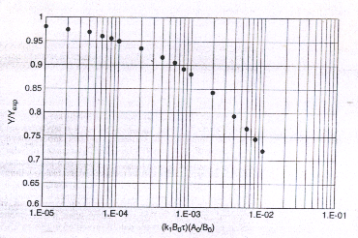

tiempo de micromezcla: τ = 10⁻⁵/C_{oA} k₁ = 2,86·10⁻⁶ s

velocidad turbulenta: u = [ 0,882·(ν·L_{f})^{3/4} /τ ]^{4/7} = 12,5 ft/s

N = u/0,45πD = 17,7 rps

Estimar el rendimiento respecto al esperado (Y_{exp}), si la concentración inicial es C_{oA} = 0,2 mol/l y la velocidad del agitador N = 200 rpm.

u = 0,45π·D·N = 2,36 ft/s

τ = 0,882·(ν·L_{f})^{3/4} /u^{7/4} = 5,3·10⁻⁵ s

k₁·τ.C_{oA} = 3,7·10⁻⁴ (Y/Y_{exp} ≈ 0,92)

